Tarea 2: OpengGL en 3D:

Bird Herd

CC3501 – Modelación y Computación Gráfica para Ingenieros

13-06-2020

Cristóbal Saldías Salgado

En esta tarea se desarrollarán dos escenas: una donde un pato mueve sus alas y cabeza gracias al desplazamiento del mouse, mientras que la otra consiste en 5 patos moviéndose a través de una trayectoria generada por una curva de Catmull-Rom.

**Primer programa: bird.py**

Teclas izquierda o derecha

Mover el mouse hacia arriba o abajo

Iluminación. Fondo hecho con un cubo de texturas

La cámara se mueve alrededor del pato

Gpu del Patito

Las alas, cola, cuello y cabeza se mueven

Se muestra todo en pantalla

**Segundo programa: bird-herd.py path1.csv**

Mover el mouse

Archivo = sys.argv[1]

Gpu’s de los Patitos

La cámara se mueve

Iluminación. Fondo hecho con un cubo de texturas

Se lee el archivo csv con 5 puntos en el espacio y se genera una curva de Catmull-Rom para las posiciones de los patos

Se muestra todo en pantalla

Primero creamos la función *createBird()* que genera la GPU del patito usando cubos de colores con normales, nodos y transformaciones.

Llamamos al **primer módulo** desde la consola con “*python bird.py”* y se abre la ventana que muestra al patito en el centro.

Luego de iniciar glfw, se crean las GPUs del pato con la función *createBird()*, la de las paredes verticales del cubo con *createTextureCubeIncomplete(“fondo”)* donde “fondo” es la imagen que usamos para las 4 caras, también hacemos las GPUs superior e inferior del cubo con *createTextureQuad(“fondo”)*.

Al momento de entrar en el Loop, obtenemos la posición del mouse en Y para poner esta variable en *drawStaticBird(…)* que actúa como ángulo de rotación para las alas y colas, y como desplazamiento del cuello y cabeza. Además, usamos iluminación para que se vea más realista y también podemos rotar la cámara alrededor del patito con las flechas *izquierda* y *derecha*.

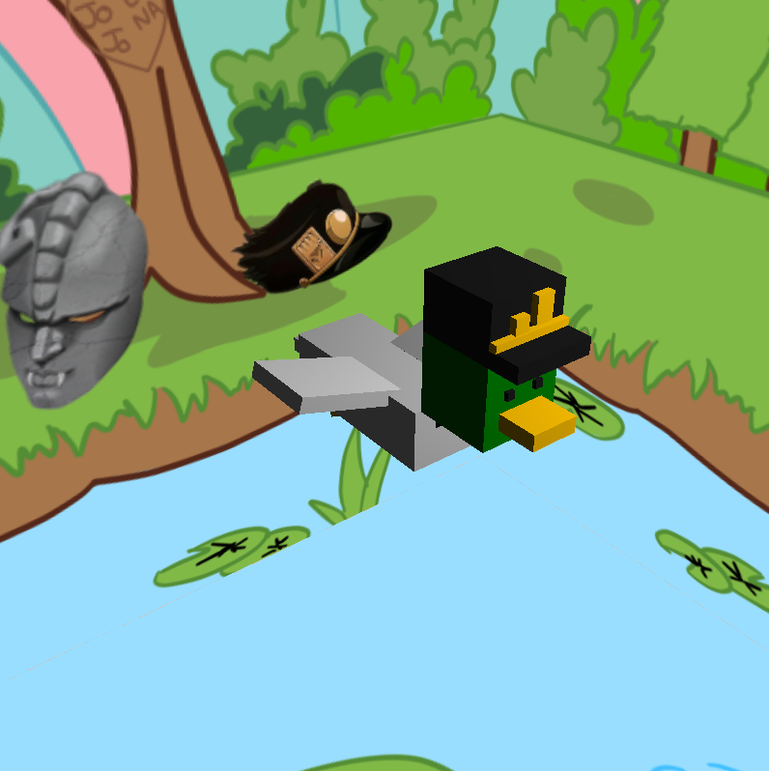 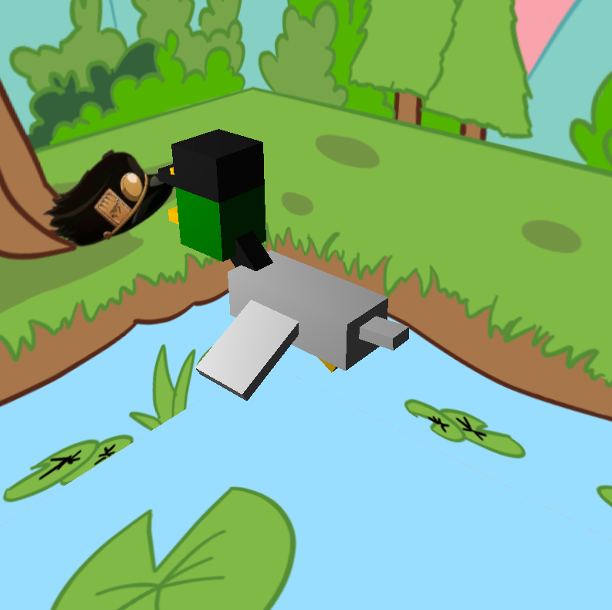

Si llamamos al **segundo módulo** de la consola con *“python bird-herd.py path1.csv”* y se abre la ventana que muestra a 5 patitos que se mueven y aparecen gradualmente.

Luego de iniciar glfw, se crean las GPUs de los 5 patos también con la función *createBird()* y del fondo igual que en la parte anterior. Se lee el archivo *“path.csv”* con *arg.sysv* y se usan los puntos para hacer una curva de Catmull-Rom y que estos puntos generados sean las posiciones en XYZ por los que se moverán los patitos.

Cuando se entra en el Loop, se obtiene la posición del mouse en X y en Y para usarlas en el movimiento del punto **At**. También usaremos iluminación.

Para el movimiento de las aves, creamos la variable “*índices”* para señalar cual posición del pato queremos para cada uno y también para hacer que aparezcan cada cierto tiempo. Se usan los puntos obtenidos de la curva en *tr.translate(…)* y hacemos que se muevan sus articulaciones con *t0 = glfw.get_time* como argumento de las transformaciones.

